**Отчет**

**о проведении мероприятий**

**в МКОУ «Эрпелинская СОШ им.Апашева М.Д.»,**

**посвященных Дню снятия блокады Ленинграда**

В соответствии с письмом Управления образования Буйнакского района 27-29 января 2018 года в МКОУ «Эрпелинская СОШ им.Апашева М.Д.» были проведены следующие мероприятия, посвященные Дню снятия блокады Ленинграда:

1. 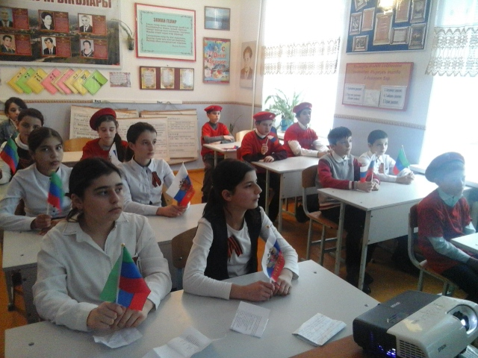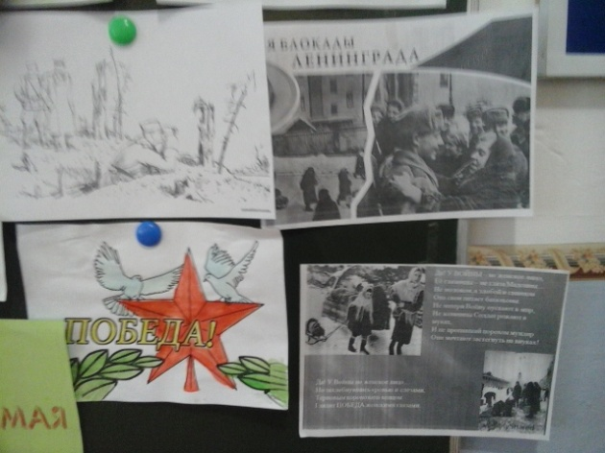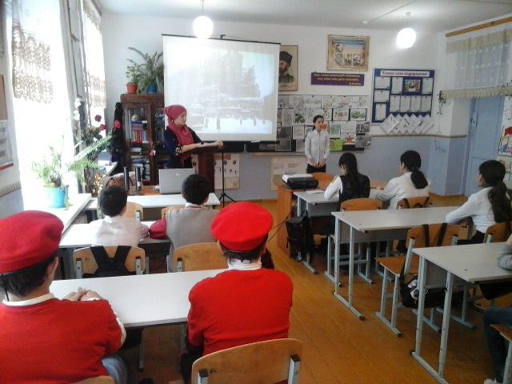Учитель истории Атаева Зарият Ильмутдиновна с использованием интерактивной доски провела урок мужества в 7 «а» классе на тему: «27 января – День снятия блокады Ленинграда». На уроке обучающиеся школы просмотрели документальный фильм «Дневник Тани Савичевой», который рассказывает о жизни людей во время блокады города Ленинград. Также учащиеся сами подготовили сообщения о «Дороге жизни», о «Дневнике Тани Савичевой», об участниках блокады и т.д.
2. В рамках мероприятий в классе был оформлен стенд «Живая память», посвященный этой дате.
3. 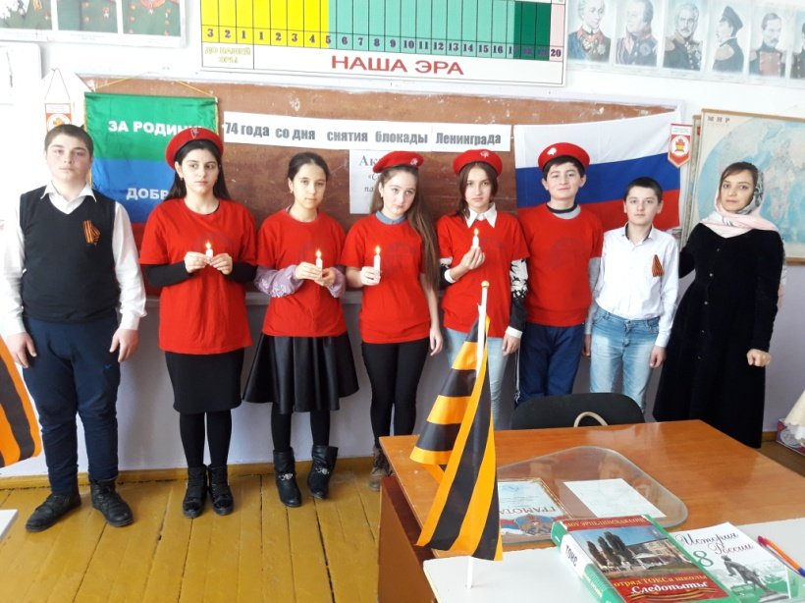29 января вожатая школы (по совместительству учитель истории) Микаилова Лейла Джамалутдиновна в 8 «а» классе провела акцию «Свеча памяти». Учащиеся ознакомились с альбомом ТОКСа и работой Юнармии.

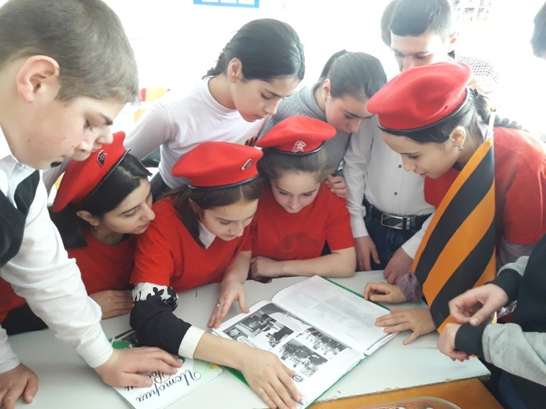Зам. директора по воспитательной работе Хайбуллаев Хайбулла Хакимович рассказал учащимся о Дне воинской славы.

Во всех мероприятиях самое активное участие приняли участники отряда ТОКС и Юнармии школы.

**Зам. директора по ВР Х. Хайбуллаев**

29.01.2018г.